Learn Struts

1. eclipse配置服务器,创建web项目

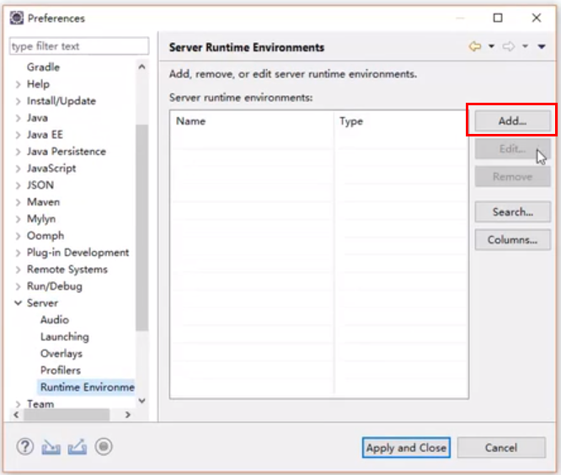

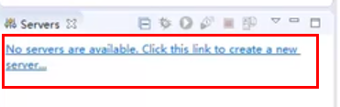

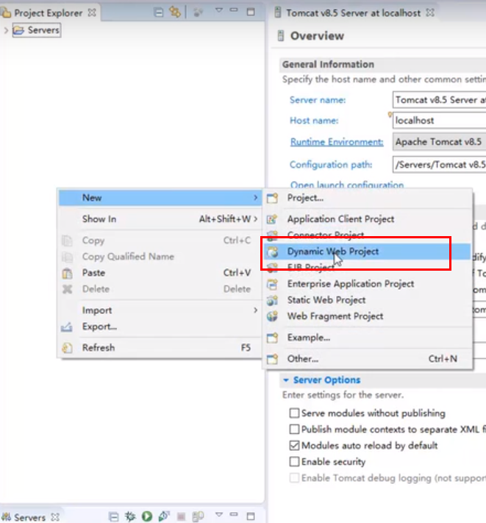

1. 非maven环境下配置jar包依赖

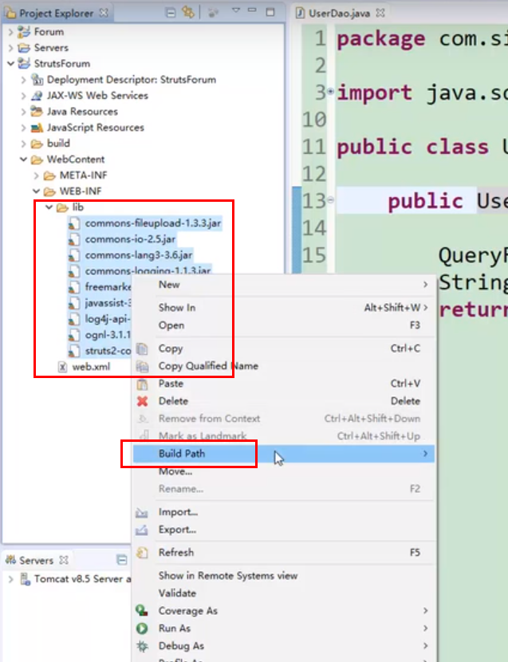

1. 配置struts filter
2. 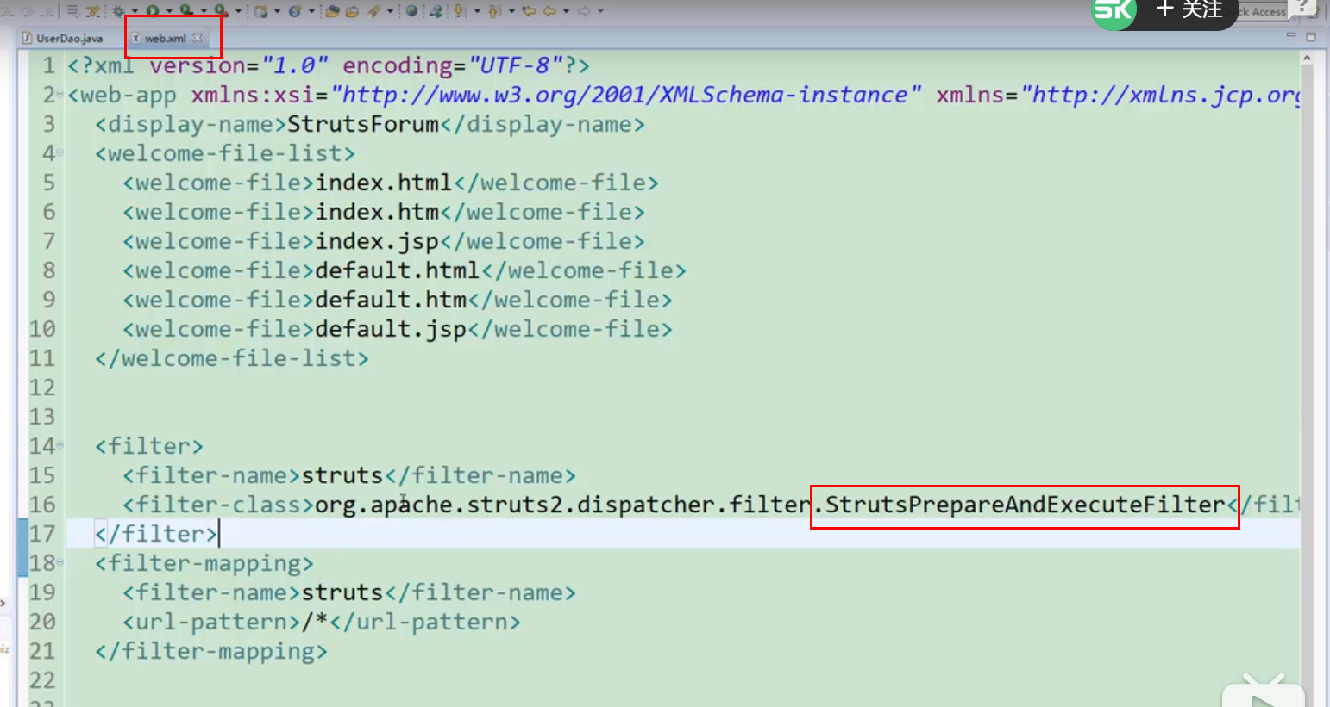
3. Action基本结构

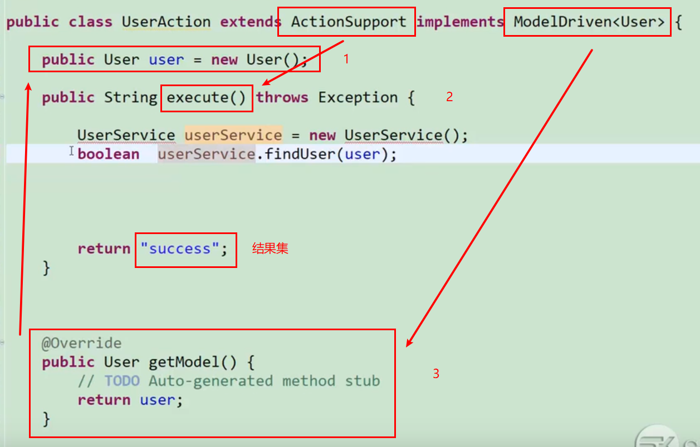

1. Action配置

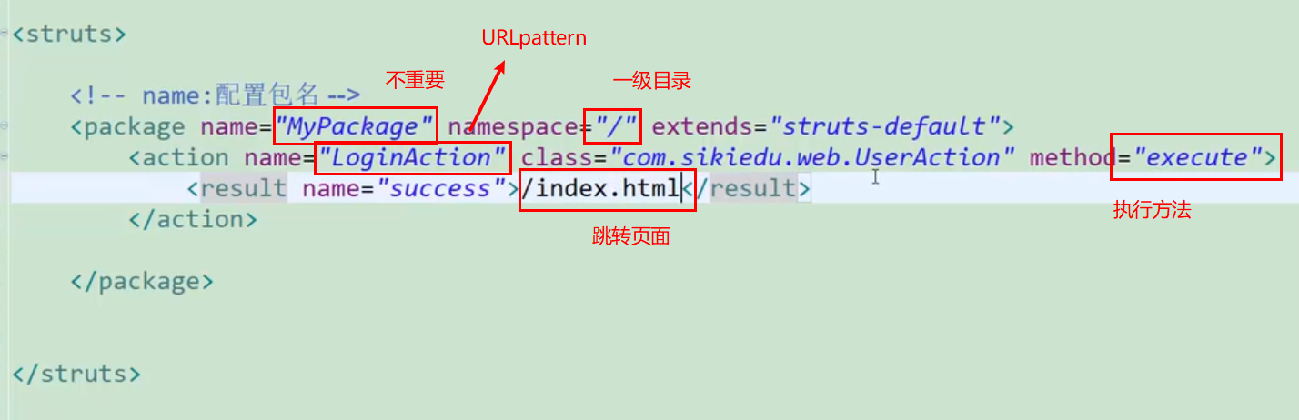

1. 结果集默认为转发,通过type设置跳转方式: redirect-重定向

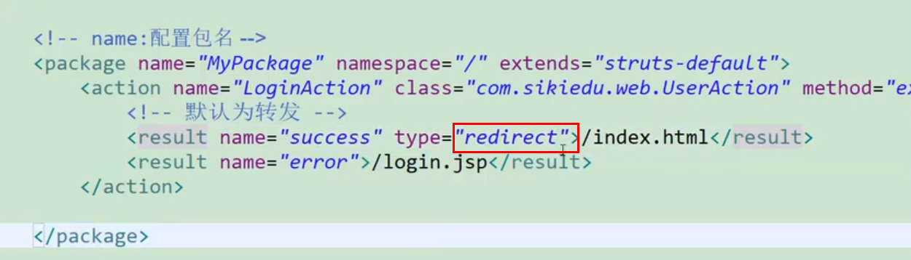

1. 动态方法调用,允许方法可以用regex:.\*代表所有方法.

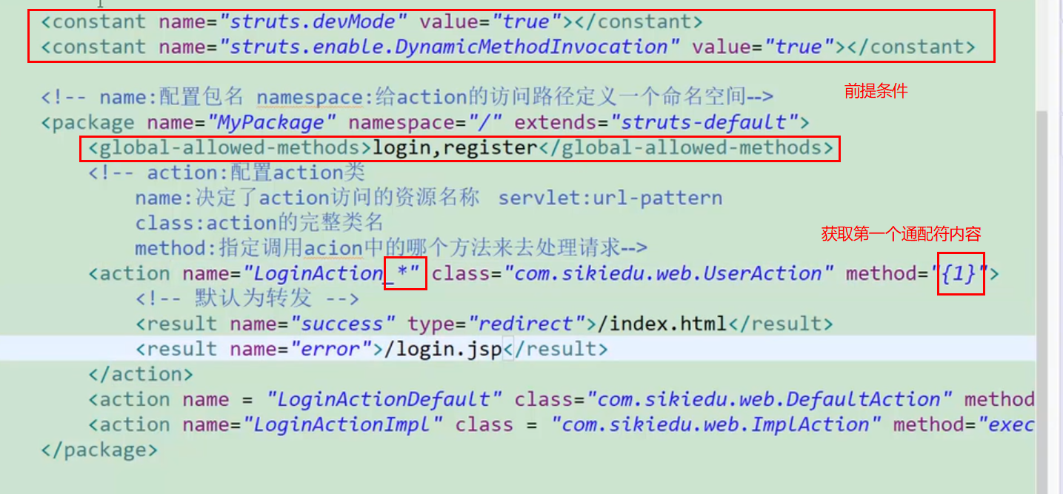

1. 结果集转发至其他action: type=”chain”

结果集重定向至其他action: type=”redirectAction”

1. 带参跳转

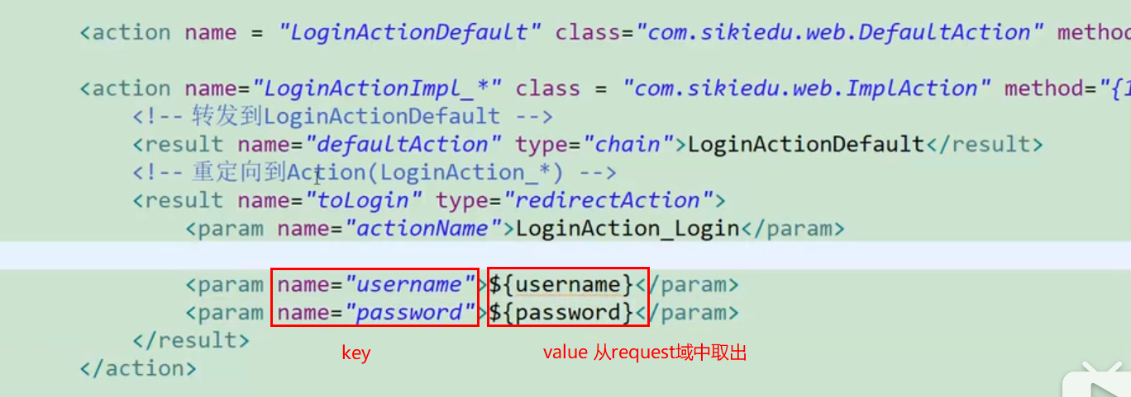

1. 活用ActionContext,获得request/session/application域(map)

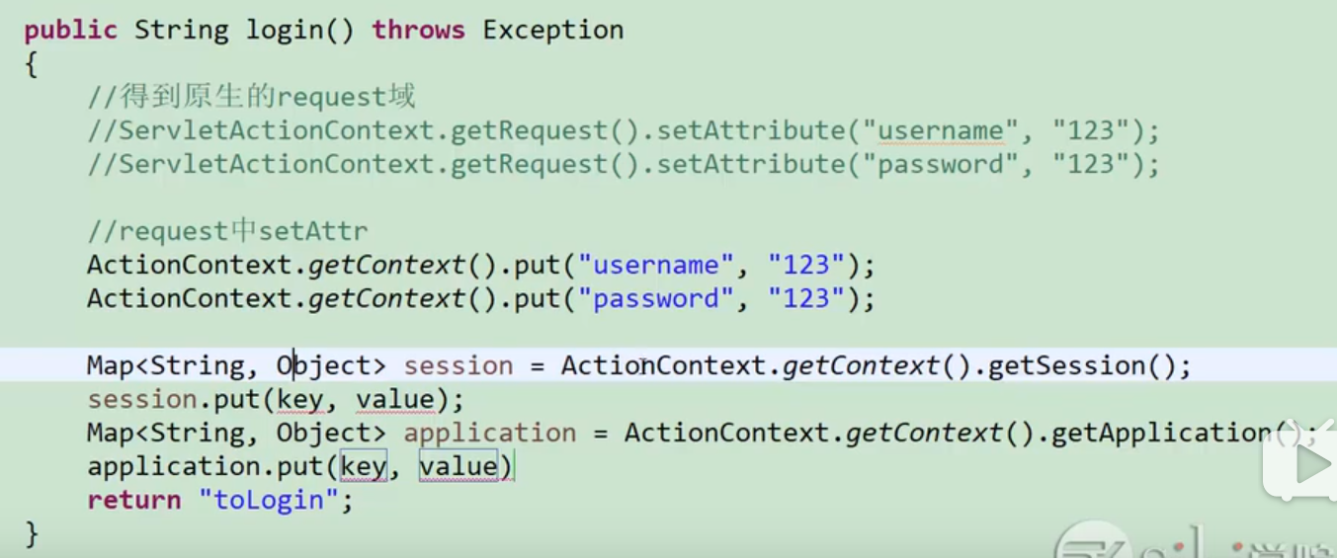

获取原生的request/response

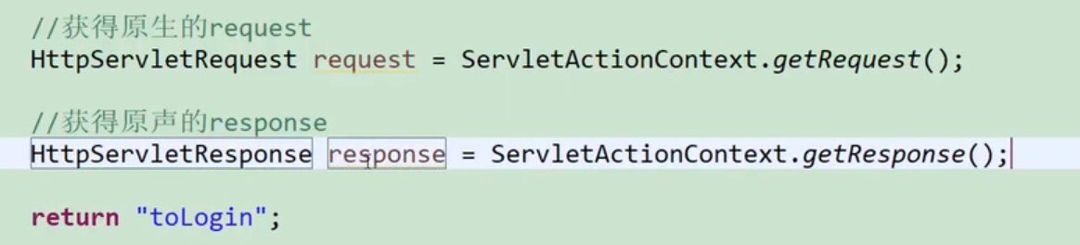

1. Struts标签iterator和property

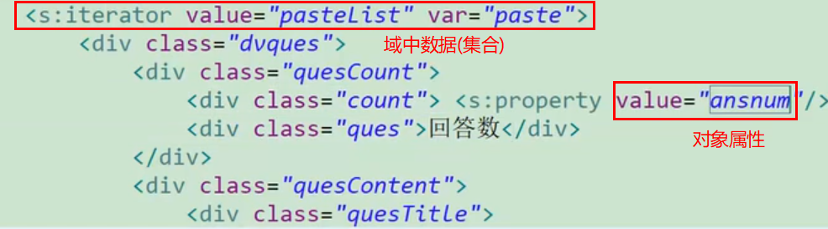

上面的property标签value也可以写成#paste.ansnum

注意:property标签当直接访问一个bean对象的属性时要加#

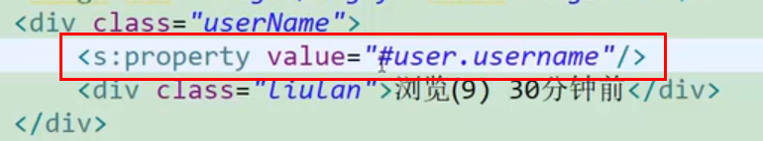

1. Struts标签if和else

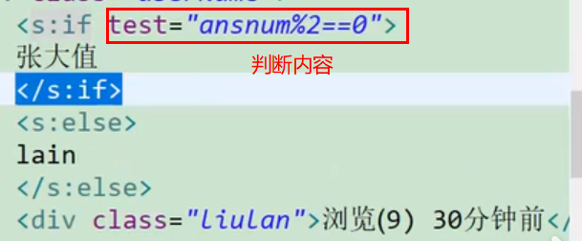

1. 创建拦截器: invocation.ivoke();放行

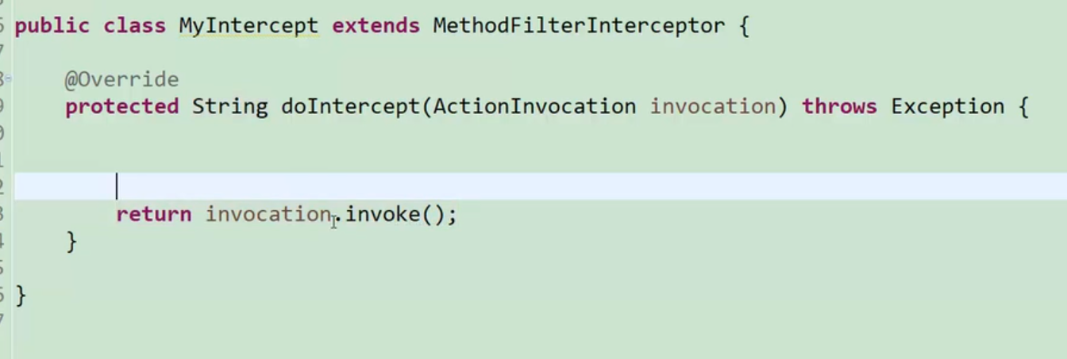

1. 配置拦截器

